檔號 | / | 保  存  年  限
檔號 | / / | 保  存  年  限

台灣區光學工業同業公會 函

地 址：42881台中市中科路6號9樓之3
電 話：04-2565-8010
傳 真：04-2565-0850
E-mail：optictw@gmail.com
承辦人：林孟儀

裝
訂
線

受文者：內政部
發文日期：中華民國103年11月25日
發文字號：台光字第1031125001號
速別：普通
密等及解密條件或保密期限：普通
附件：104年度工作計畫及歲入歲出預算表

主旨：檢送本會第九屆第十一次理、監事聯席會會議紀錄一份，請 備查。

正本：內政部
副本：



台灣區光學工業同業公會第九屆第十一次理監事聯席會

一、時間：103年11月19日（星期三）上午10:00至下午14:00
二、地點：台中日月千禧酒店三樓SOLUNA會議室
40756台中市西屯區市政路77號
三、出席人員：26人(請參簽到冊)
理事(應到) 9人，出席 7人。
監事(應到) 3人，出席 2人。
後補理監事及會員代表出席16人。
貴賓 3人
四、主席：李源泉理事長
五、紀錄：林孟儀
六、報告事項
(一)主席報告
全球光電科技發展漸趨成熟，已經進入工程應用 Application Engineering 之技術研發階段，並將成為國防、資通訊、醫療、能源及精密製造業等五大產業之新核心技術。不僅歐盟於展望 2020(Horizon 2020)之總體產業經濟發展上有所規劃，且單獨成立 Photonics 21 專案計畫，以掌握核心光電技術；聯合國更宣告 2015年為 International Year of Light。國際光之年台灣參與的活動後續再跟會員報告,謝謝大家今天與會;也歡迎中華民國光電學會理事長等貴賓的蒞臨!

(二)會務報告
1. 9/10 頒獎典禮/102年度全國性社會暨職業團體工作評鑑甲等
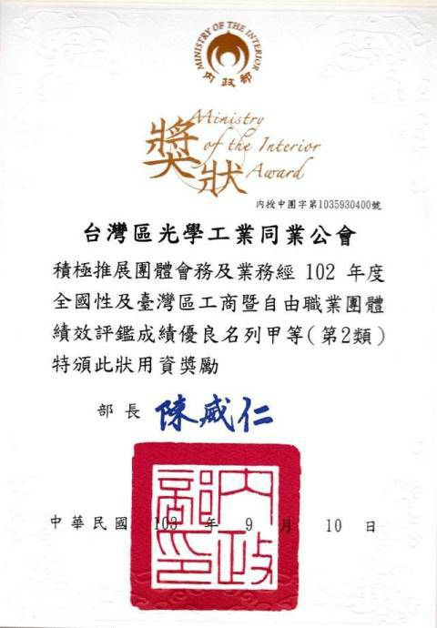

2.9/17台中市特頒獎牌鼓勵本會之績優團體長期致力於社會公益活動並嘉惠市民。

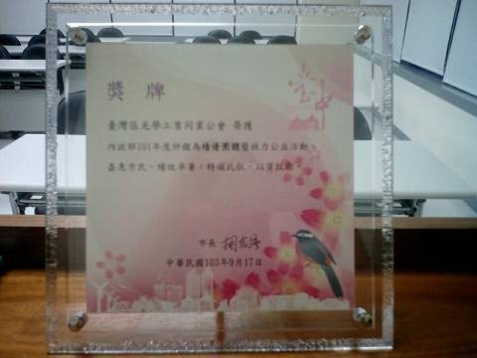

(三)財務報告
◎收支報告,(1-10月 損益表)
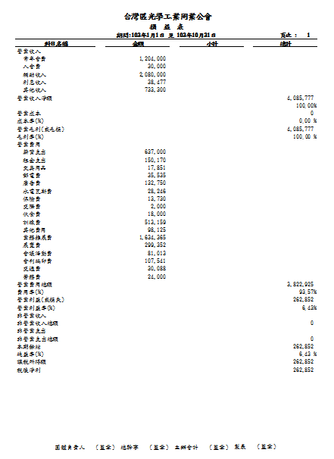

◎收支報告,(1-10月資產負債表)
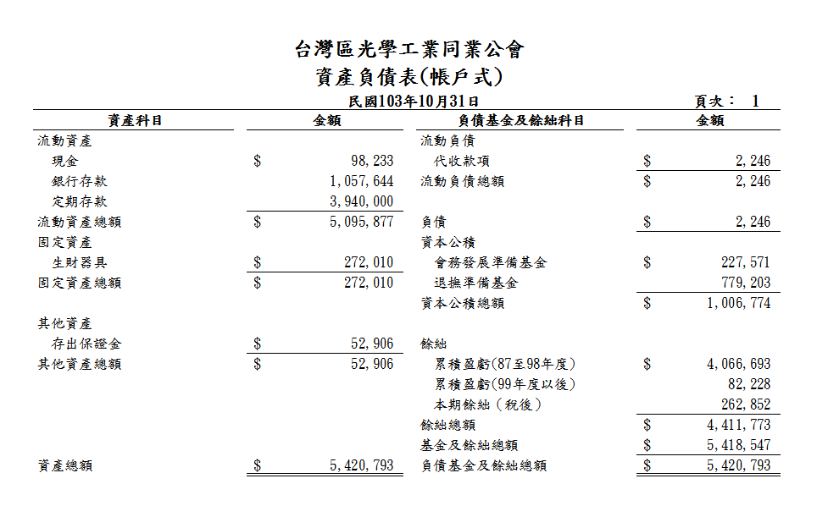

(四)經貿事務發展委員會報告
1. 2013年度公會舉辦(限國外)或參加國際展覽之業務補助申請核銷報告
1). 2014 International CES (不核准)
2). 2014慕尼黑上海 核定60萬 (公會$300,000)
3). 2014 AMTEX 核定90萬 (公會$19,000)
4). CIOE 2014 核定58萬 (公會$16,000)
5). 2014 MAKTEK 預定90萬 (公會$19,000)
公會合計:$222,889 保留作其他展會之主題館或貿易推廣運用

2. 104年度公會舉辦(限國外)或參加國際展覽之業務補助申請12個計畫。
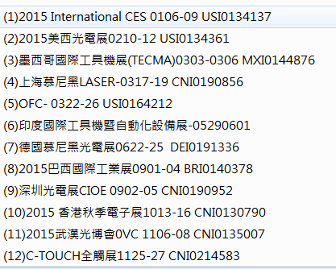

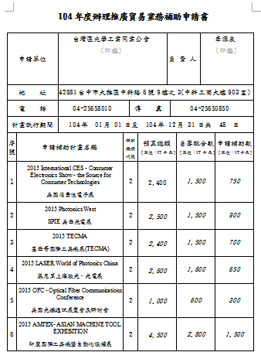

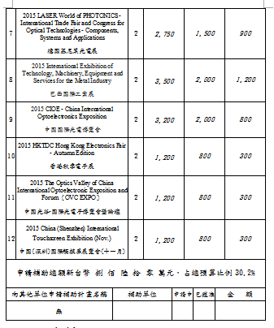

(五) 會務推動委員會 報告
1.許理事玄岳榮獲工業總會103年工礦團體優良理監事。
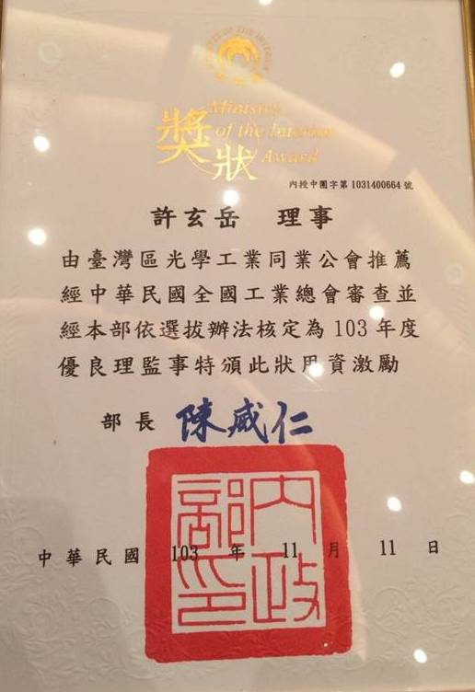

2.光學公會25周年形象主題館(系列活動)
2013臺灣雷射產業國際展(10/23~25)
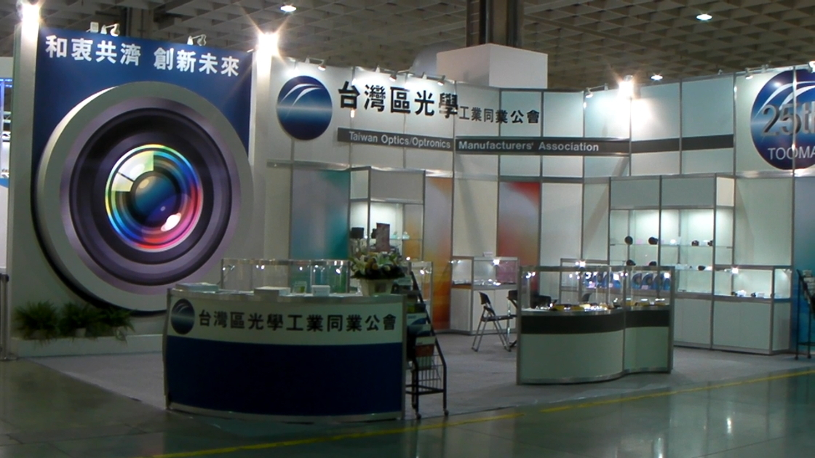

2014台北國際光電週-精密光學展(6/17~19)
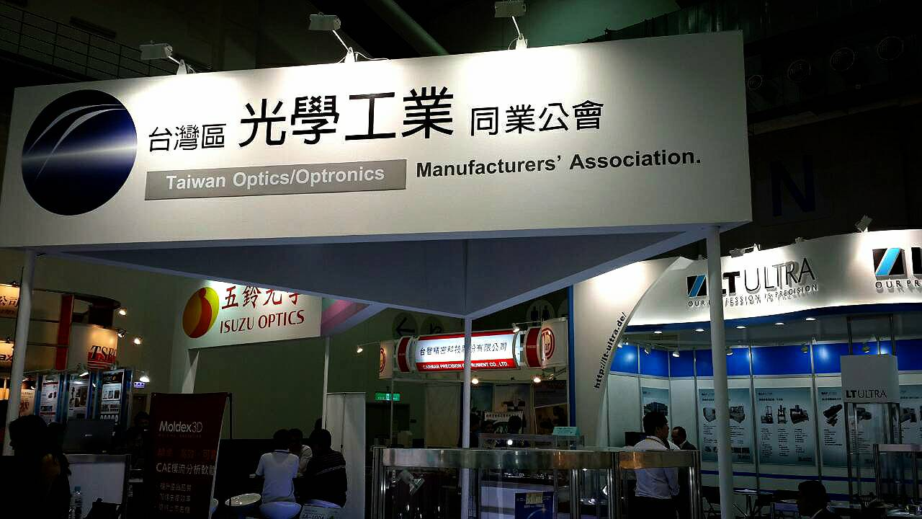
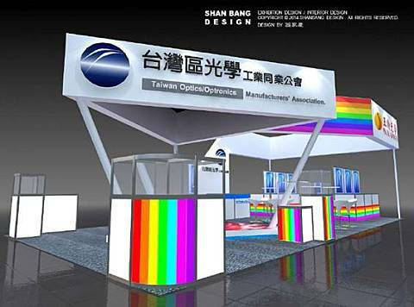

2014臺灣國際雷射應用展(10/22~24)
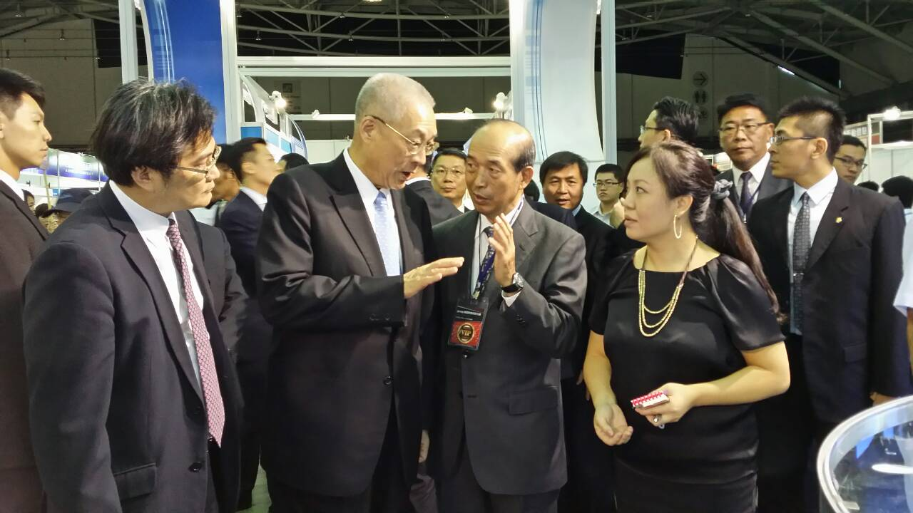
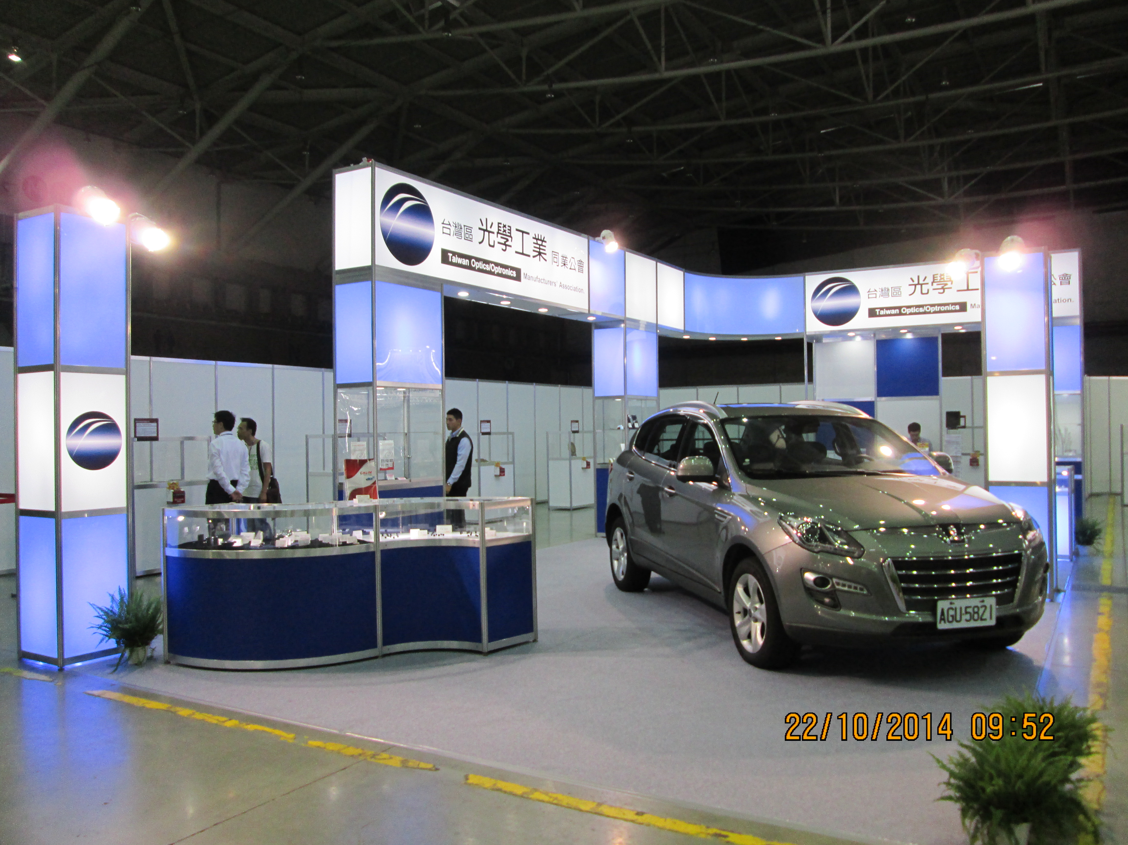

3.「光電廠商國際版採購數位型錄」 APP
已完成初稿,請會員廠上雲端校稿,期2015年能夠出刊於國外拓銷展出時為會員帶來效益。
https://drive.google.com/folderview?id=0B3FNsK1Z7oDWcnNxVzBsN0c5bUk&usp=sharing

(六)人才培訓委員會報告
104(上)勞動部產業人才投資計畫
依104年訓練需求調查及配合政院推動重點產業提報課程。
各等級訓練單位可核配經費額度上限為：
A級99萬元(訓練費123.75萬元)
B級41萬元(訓練費51.25萬元)
C級15萬元(訓練費18.75萬元)
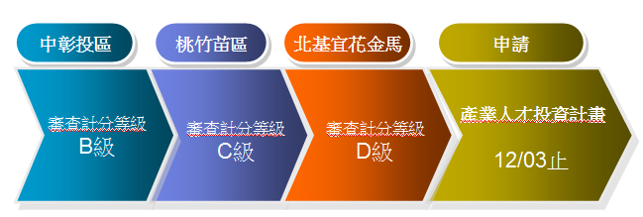

七、討論提案
【第一案】
案由：百電企業有限公司申請入會案，擬請追認審議。
說明：
公司名稱 | 負責人 | 資本額 | 成立日期  變更日期 | 申請日期入會日期 | 公司地址 | 電話 | 傳真 | 主要產品
百電企業有限公司 | 陳松柏 | 五百萬 | 100/01/03 | 103/11/1 | 106 台北市大安區光復南路574號3樓 | 02-27092072 | 02-27920184 | 國際貿易、五金、精密儀器、電子材料批發
上述公司依公會章程之規定申請加入會員，並依規定繳交相關證明文件完成入會申請案。

決議: 照案通過

【第二案】
案由：提請104年度工作計劃討論案。
說明：
1.依據公會章程第五十四條本會應於下年度開始前二個月內，編具年度工作計畫，提經理事會通過後，送請監事會審核，造具審核意見書送還理事會，提經會員大會通過後，於下年度開始前報請主管機關核備。如會員大會未能及時召開，應先報主管機關，在於會員大會時提請追認。
2.104年度工作計畫(請參照附件5~8)。

決議: 照案通過

【第三案】
案由：提請104年度歲入預算表討論案。
說明：
1.依據公會章程第五十四條：本會應於下年度開始前二個月內，編具年度歲入歲出預算書，提經理事會通過後，送請監事會審核，造具審核意見書送還理事會，提經會員大會通過後，於下年度開始前報請主管機關核備。如會員大會未能及時召開，應先報主管機關，再於會員大會時提請追認。
2.104年度歲入預算表(請參照附件12~13)

決議: 照案通過

【第四案】
案由：提請104年度歲出預算表討論案。
說明：
1.依據公會章程第五十四條：本會應於下年度開始前二個月內，編具年度歲入歲出預算書，提經理事會通過後，送請監事會審核，造具審核意見書送還理事會，提經會員大會通過後，於下年度開始前報請主管機關核備。如會員大會未能及時召開，應先報主管機關，再於會員大會時提請追認。
2.依「工商團體財務處理辦法」第十九條規定業務費與辦公費不得少於總支出40%編列。
3.104年度歲出預算表(請參照附件14-15)。

決議: 照案通過

八、臨時動議

九、專題報告
中華民國光電學會-蔡定平 理事長(中央研究院應用科學中心/主任)
SPIE「International Year of Light」國際光之年活動介紹。

十、散會

